Тест 5 класс
Задание #1
Вопрос:
Отметьте информационные процессы (действия с информацией).
Выберите несколько из 8 вариантов ответа:
1) Разговор по телефону
2) Посадка дерева
3) Кассета любимой музыкальной группы
4) Письмо приятелю
5) Выполнение контрольной работы
6) Разгадывание кроссворда
7) Просмотр телепередачи
8) Учебник математики

Задание #2
Вопрос:
Отметьте современные информационные носители.
Выберите несколько из 8 вариантов ответа:
1) Телевидение
2) Бумага
3) Интернет
4) Телефон
5) Дискета
6) Лазерный диск
7) Телеграф
8) Видеокассета

Задание #3
Вопрос:
Отметьте, информация какого вида может быть использована в музыкальной поздравительной открытке.
Выберите несколько из 4 вариантов ответа:
1) Текстовая
2) Графическая
3) Числовая
4) Звуковая

Задание #4
Вопрос:
Наиболее удобной формой для представления большого количества однотипной информации является ...
Выберите один из 4 вариантов ответа:
1) текст
2) таблица
3) схема
4) рисунок

Задание #5
Вопрос:
Отметьте современные информационные каналы.
Выберите несколько из 8 вариантов ответа:
1) Телевидение
2) Бумага
3) Интернет
4) Телефон
5) Дискета
6) Телеграф
7) Лазерный диск
8) Видеокассета

Задание #6
Вопрос:
Отметьте, информация какого вида может быть использована в школьном учебнике.
Выберите несколько из 4 вариантов ответа:
1) Текстовая
2) Графическая
3) Числовая
4) Звуковая

Задание #7
Вопрос:
Наиболее удобной формой для наглядного представления числовых данных является ...
Выберите один из 4 вариантов ответа:
1) текст
2) диаграмма
3) схема
4) рисунок

Задание #8
Вопрос:
На одном заводе работают три друга: токарь, слесарь и сварщик. Их фамилии Борисов, Иванов и Семёнов. У слесаря нет ни братьев, ни сестёр. Он самый младший из друзей. Семёнов, женатый на сестре Борисова, старше токаря. Назовите фамилии слесаря, токаря и сварщика.
Выберите один из 5 вариантов ответа:
1) Семенов, Иванов, Борисов
2) Борисов, Семенов, Иванов
3) Борисов, Иванов, Семенов
4) Иванов, Борисов, Семенов
5) Семенов, Борисов, Иванов

Задание #9
Вопрос:
Обработка информации, направленная на изменение формы представления информации происходит при:
Выберите несколько из 6 вариантов ответа:
1) преобразовании по правилам
2) систематизации исходной информации
3) поиске нужной информации
4) логическом рассуждении
5) кодировании информации
6) разработке плана действий

Задание #10
Вопрос:
Обработка информации, направленная на получение новой информации происходит при:
Выберите несколько из 6 вариантов ответа:
1) преобразовании по правилам
2) систематизации исходной информации
3) поиске нужной информации
4) логическом рассуждении
5) кодировании информации
6) разработке плана действий

Задание #11
Вопрос:
Наиболее удобной формой для того чтобы показать, как устроены окружающие нас объекты и как они связаны друг с другом является ...
Выберите один из 4 вариантов ответа:
1) текст
2) диаграмма
3) схема
4) рисунок

Задание #12
Вопрос:
Наиболее удобной формой для того чтобы помочь читателю быстро понять, о чем идет речь, и создать в его представлении определенные образы является ...
Выберите один из 4 вариантов ответа:
1) текст
2) диаграмма
3) схема
4) иллюстрации

Задание #13
Вопрос:
Определите координаты точек А, В, С соответственно
Изображение:
Выберите один из 4 вариантов ответа:
1) А(1,1); В(5,3); С(1,5)
2) А(1,1); В(3,5); С(5,1)
3) А(3,5); В(3,3); С(5,5)
4) А(1,5); В(5,1); С(1,3)
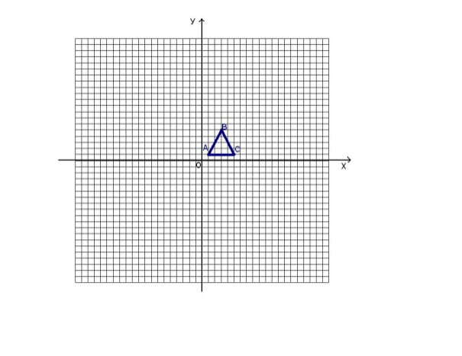

Задание #14
Вопрос:
Возле школы растут шесть деревьев: сосна, береза, липа, тополь, ель и клен. Какое из этих деревьев самое высокое и какое самое низкое, если известно, что береза ниже тополя, липа выше клена, сосна ниже ели, липа ниже березы, сосна выше тополя?
Выберите один из 5 вариантов ответа:
1) Высокое дерево - сосна, а самое низкое - клен
2) Высокое дерево - тополь, а самое низкое - береза
3) Высокое дерево - липа, а самое низкое - ель
4) Высокое дерево - ель, а самое низкое - клен
5) Высокое дерево - береза, а самое низкое - липа

Задание #15
Вопрос:
Школьники на уроке физкультуры строятся по росту. Определите, по какому принципу отсортированы (систематизированы) учащиеся...
Выберите один из 3 вариантов ответа:
1) по алфавиту
2) в хронологической последовательности
3) в порядке убывания

